1. 检验报告 （朱燕军）

a)名称需要统一为：检验报告

b)将批量审批改成批量批准，并弹出可选签发日期弹出框。

c)列顺序调整为：主检人、审核人、批准人

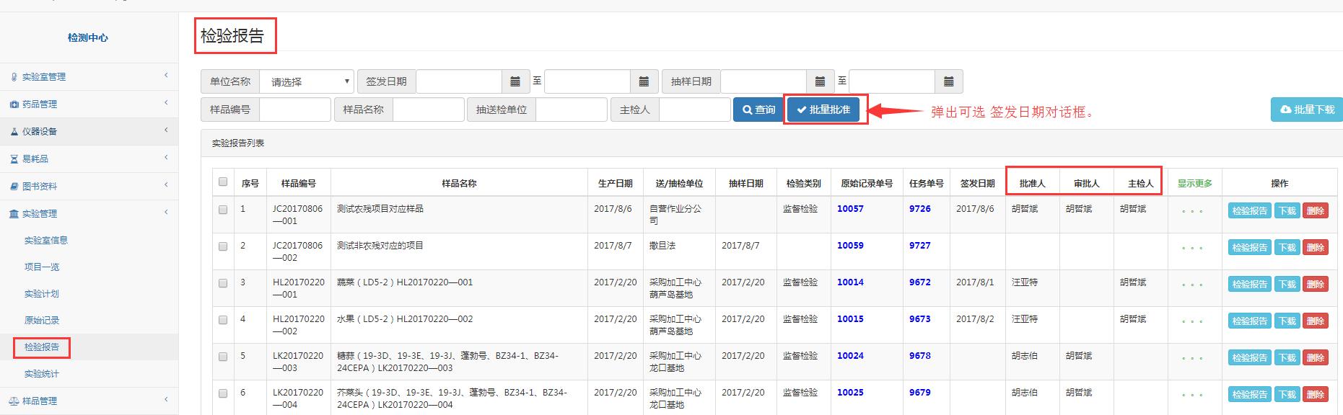

1. 药品管理 （宋超） 已修改，出库入库都进行的功能，修改内容是修改当前人为库管员

入库操作时，修改 库管员 为当前操作人。

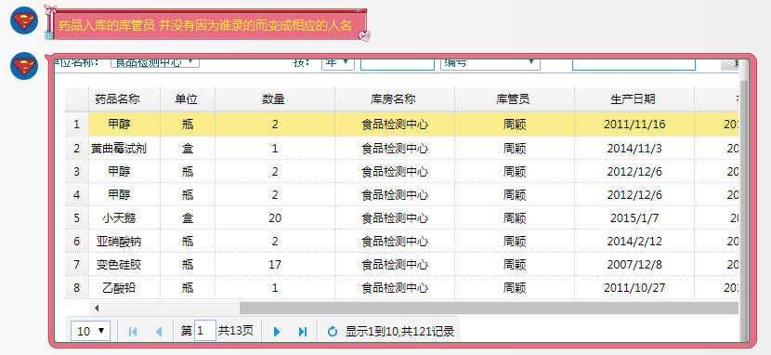

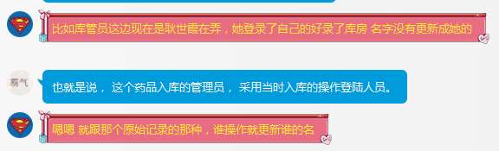

1. **药品入库 （宋超） 所有页面药品编号都改成了危规号**

将编号改成危规号

1. **分样单 （朱燕军）**

分样单中的样品流转图应该保留，

并将分样单保留在系统里（由于分样单每次动态生成，都是临时文件，没有保留的必要性。）

1. **样品管理（朱燕军）**

a)样品管理中样品添加页面，在保存后，可以继续下一个添加任务

b)样品管理中送样单位可以自动关联出送样地址，送样地址在与送样单位的关联在曾经的老系统中，希望可以找出

1. **实验计划（朱燕军）**

实验计划中的新增模块并没有什么用，样品管理员所录入的样品在计划新增模块里检索不到。